Классный час

Тема: «Государственные символы Якутии».
Цель: - Развивать интерес к истории своего края, своей малой Родины;
- формировать патриотические чувства;
- воспитывать уважение к прошлому и настоящему своей Родины.

Оборудование: Презентация, фильм о Якутии, раздаточный материал (флаги и гербы разных исторических периодов),

Ход классного часа:
- Организационный момент.

- Звучит гимн Якутии (1 куплет).
- Мы открываем наш классный час под торжественные звуки гимна Якутии, который сплачивает народы, живущие в Якутии, и вселяет в нас чувство гордости за свою родину.
Я предлагаю посмотреть фрагмент фильма о Якутии.

3. Скажите, испытывали ли вы когда-нибудь чувство гордости за нашу республику? Вспомните эти события, расскажите о них.

Действительно, нам есть чем гордиться. (Презентация 1-8 слайды)

- Каждое государство стремится иметь свой образ, который дает представление о стране. Народ создает и почитает собственную символику, которая отражает историю происхождения государства, национальные традиции, особенности природы. В каждом элементе заложен глубочайший смысл.
- Какие государственные символы вы знаете? (флаг, герб, гимн).
(слайд 9)
- Герб, гимн, флаг – это неотъемлемая часть государственного суверенитета. Сегодня наш классный час посвящен государственному празднику, который празднуется 27 сентября. Как называется этот праздник? (День принятия Декларации о государственном суверенитете РС(Я). 27 сентября 1990 года на 2 сессии Верховного Совета Якутской АССР народные депутаты торжественно провозгласили государственный суверенитет Якутии.(10 слайд презентации)
- Как вы понимаете слово «суверенитет»?
(способность государства самостоятельно, без вмешательства извне определять свою внутреннюю и внешнюю политику)
Обращаясь к государственной символике важно понимать, что кроме официальных, есть и другие значимые символы государства – Президент, Правительство, Государственное собрание Ил Тумен и т.д.
(11 слайд презентации)
5. Для того, чтобы побольше узнать о государственных символах предлагаю работу по 3 направлениям: исследовательский,
познавательный,
творческий.
- ИССЛЕДОВАТЕЛЬСКИЙ
- У вас на столах лежат конверты, откройте их и ознакомьтесь с содержимым.
- Рассмотрите изображения гербов и флагов Якутии в разное время. Попробуйте расположить их в хронологической последовательности. Рассмотрите, какие изменения происходили с государственными символами в разные времена. Опишите современные символы. (Заслушиваются ответы детей)

Справка:
Своим рождением российский флаг обязан отечественному флоту. Именно от морских флагов берут начало многие государственные флаги.

По Конституции Якутской АССР от 25 сентября 1926 года: "Статья 119. Государственный флаг ЯАССР состоит из полотнища красного (алого) цвета, в левом углу коего у древка наверху на светло-голубом фоне изображено северное сияние с надписью золотыми буквами "ЯАССР" и на якутском языке "САХА". Красный цвет считался символом отваги и мужества.


В 1937 году флаг ЯАССР выглядел следующим образом: на красном полотнище в верхнем углу у древка золотом надписи: "Р.С.Ф.С.Р.", "R.S.F.S.R." (по-русски и по-якутски) и "S.A.S.S.R." (по-якутски). Вскоре якутский язык перевели на русскую графику. К 1940-м годам надпись на флаге выглядела так: вверху аббревиатура "Р.С.Ф.С.Р.", ниже буквами меньшего размера: "Саха" (по-якутски), "Якутская" (по-русски) и общая надпись "АССР". Это было закреплено в статье 109 Конституции республики


В 1954 году в связи со сменой флага РСФСР флаг Якутии приобрёл следующий вид: полотнище красное, у древка вертикальная голубая полоса, вверху левой части красного поля золотые серп и молот, красная пятиконечная звезда с золотой каймой и надпись: "САХА АССР. ЯКУТСКАЯ АССР"


14 октября 1992 года был утверждён новый флаг Республики Саха.



Датой вхождения Якутии в состав России принято считать 1632 год. Первые русские землепроходцы подробно узнали о ярких представителях животного мира Якутии. Этим можно объяснить описание первой печати Якутского острога: «Государева печать серебряная, вырезано на ней - орел поймал соболя, а около орла вырезано: печать государева новые Сибирские земли, что на великой реке Лене”.
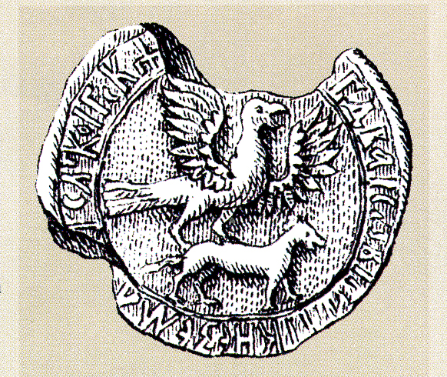

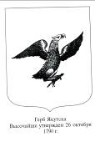
Первый герб столицы нашей республики Якутска создан по прототипу печати Якутского острога.

После преобразования Якутской провинции в область потребовалось создание нового герба. “В серебряном щите черный орел, держащий в когтях червленого соболя. Щит увенчан древнею Царскою короною и окружен золотыми дубовыми листьями, соединенными Александровскою лентою”
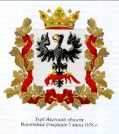

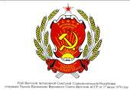
27 апреля 1922 года была образована Якутская АССР. В основу проектов герба и флага Якутской АССР положить национально – хозяйственный мотив с отражением герба и флага РСФСР”.

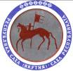
Новый государственный герб Якутии, герб РС (Я), был утвержден 26 декабря 1992 года.

- Видите как много интересного и познавательного можно узнать, если изучать историю своего края.

- ПОЗНАВАТЕЛЬНЫЙ

Сообщение учеников о современных символах республики.

Новый государственный герб Якутии утверждён Законом
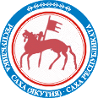
26 декабря 1992 года.
Государственный герб Республики Саха (Якутия) представляет собой круг, в центре которого изображение древнего всадника со знаменем с наскальных рисунков реки Лены помещённого в обрамление с традиционным национальным орнаментом в виде семи ромбических кристаллообразных фигур и надписями "Республика Саха (Якутия)" и "Саха Республиката".
В цветном изображении Государственного герба Республики Саха (Якутия) солнце - серебристого, всадник - тёмно-красного, обрамление - тёмно-голубого, орнамент и надписи - белого цвета.


Государственный флаг Республики Саха (Якутия) представляет собой прямоугольное полотнище, состоящее из четырех разновеликих горизонтальных полос соответственно голубого, белого, красного и зеленого цветов. На середине голубой полосы расположен круг белого цвета.
Голубой цвет — символ ясного, мирного северного неба, надежды и свободы. Белоснежная полоска говорит о суровой красоте северного края, экстремальных условиях жизнедеятельности людей, чистоте их нравов и помыслов. Зеленая свидетельствует о коротком ярком лете, цвете таежных просторов, возрождении, дружбе и братстве. Зеленый цвет олицетворяет также тюркское происхождение народа саха. Красный — не только символ жизненных сил, но и красоты, верности родной земле, прогресса.
Белое солнце занимает большое место в якутской мифологии. Саха считают себя “детьми белого солнца”.

“Гимн” - слово греческого происхождения, оно означает “торжественную, хвалебную песню”.
В 1992 году с принятием Конституции (Основного Закона) Республики Саха (Якутия) законодательная и исполнительная власти объединили усилия для разработки Государственного гимна. Пять разных по составу и руководству комиссий работали над государственным заказом. Были объявлены республиканские конкурсы стихов и музыки гимна. Государственный гимн Республики Саха (Якутия) принят Законом РС(Я) от 15 июля 2004 года. Музыка Герасимова К.А., слова С.И. Тарасова, М.Е. Тимофеева,
перевод В.Н. Федорова.
Гимн является официальным государственным символом. Он как бы музыкально-поэтическое воплощение страны и её народа, и потому к нему должно быть самое уважительное отношение.

Государственный гимн Республики Саха (Якутия)
Музыка Герасимова К.А.,
слова С.И. Тарасова, М.Е. Тимофеева,
перевод В.Н. Федорова
Якутия, ты светом зари
К добру и счастью всех нас зовешь,
Алмазной радугой ты горишь
И нас к победам грядущим ведешь.
Припев:
Цвети и крепни, родная земля,
Расти и славься, Якутия.
Краса и гордость России ты всей,
Тебя раздольней нет и щедрей.
Привольно Лена наша течет,
Водой живой до края полна.
Она согласье и силу несет
Дарует мир всем народам она.
Припев
Земля Саха, святыни твои
С вершин веков напутствуют нас.
Мы путь продолжили предков своих,
И с честью мы их исполним наказ.

- ПРАКТИЧЕСКИЙ
- Познакомившись с историей государственных символов, вы увидели, что в разные времена происходили некоторые изменения. Хотелось бы вам внести какие-нибудь изменения в государственные символы нашей республики? Может что-то добавить или наоборот убрать. Давайте пофантазируем. (Ребята создают свои эскизы герба или флага Якутии на выбор.)

- Это замечательно, что вы нашли много различных вариантов. Может быть в будущем, когда вы вырастете, и будет объявлен конкурс на лучший проект флага или герба Якутии, вы примете в нем активное участие.

- Итог классного часа.
- Завершая наш сегодняшний классный час, можно сделать вывод, что государственные символы являются памятниками истории, передающимися из поколения в поколение, и потому несут в себе свет прошлого, настоящего, будущего. Берегите память, историю родного края и будьте достойными продолжателями добрых, созидательных дел предыдущих поколений.
Предлагаю завершить наш классный час исполнением гимна Якутии.

Список источников информации и иллюстраций:

- http://xn--80aaa7b0ab3a.xn--p1ai/respublika/gosudarstvennaya-simvolika/
- http://geraldika.ru/symbols/298
- http://ru.wikipedia.org/wiki
- http://www.ufms14.ru/culture

